Министерство сельского хозяйства и продовольствия
Республики Беларусь
Главное управление образования, науки и кадров
УО «Гродненский государственный аграрный
университет»

Кафедра плодоовощеводства и луговодства

Дневник
прохождения учебной практики по дисциплине
«Кормопроизводство»
для студентов факультета «Ветеринарная медицина»
по специальности 1-74 03 02

Фамилия, инициалы студента _____________________________

Курс ______________группа __________уч. год _____________

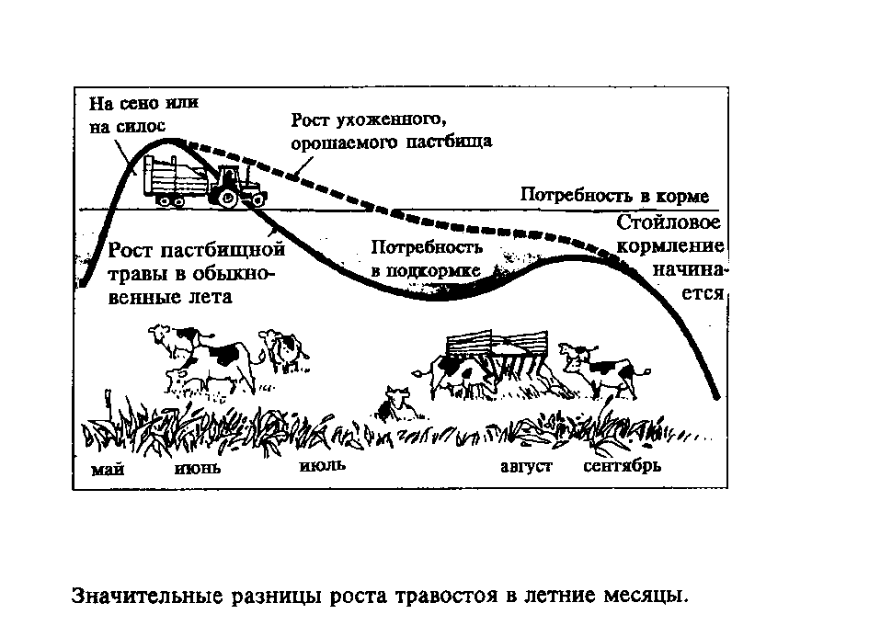

Гродно 2007
Поплевко В.И., Витковский Г.В., Сатишур А.А Дневник прохождения учебной практики по предмету «Кормопроизводство» для студентов факультета «Ветеринарная медицина» по специальности 1-74 03 02. Гродно: УО «ГГАУ», 2007.- 24с.

Рецензент:

Одобрено на заседании кафедры

Утверждено методической комиссией

ISBN
© УО «Гродненский государственный аграрный университет»
© В.И. Поплевко, Г.В. Витковский, А.А. Сатишур, 2007
Введение

Дальнейшее увеличение производства продуктов животноводства за счет роста продуктивности сельскохозяйственных животных в решающей мере определяется стабильной кормовой базой.
Кормопроизводство, как наука, разрабатывает теоретические и практические приемы получения высоких и устойчивых урожаев кормовых культур в растениеводстве.

Курс «Кормопроизводство с основами агрономии» предусматривает изучение многообразия форм растений и их использования для создания прочной кормовой базы, вопросов интенсивных технологий возделывания основных сельскохозяйственных культур.
В связи с этим программой учебной практики ставятся следующие задачи:
- ознакомить студентов с разнообразием растений, особенностями их строения и жизнедеятельности;
- выработать навыки определения, изучения биологических особенностей, диагностики кормовых, вредных и ядовитых растений;
- ознакомить с основными типами почв и их сельскохозяйственным использованием, определением состава и свойств почвы;
- изучить основные технологические приемы выращивания полевых культур;
- рассмотреть основы повышения продуктивности и рационального использования сеяных и природных сенокосов и пастбищ;
- обучить современным технологиям заготовки высококачественных кормов, организации их хранения, оценкам качества.

Курс кормопроизводства с основами агрономии является основой для изучения студентами ветеринарного факультета таких научных дисциплин как – фармакология, токсикология, паразитология, кормление и зоогигиена животных.
Тема I. Изучение основных типов почв, распространенных в Республике Беларусь. Определение разновидности почвы полевым органолептическим методом
Задание 1. Изучить правила определения основных типов почв. Сделать почвенный разрез двух типов почвы. Затем измерить мощность горизонтов, закрасить соответствующим цветом, обозначить их на схеме соответствующими символами. Дать морфологическую характеристику каждого горизонта по следующей схеме: название горизонта, его мощность, окраска, механический состав, структура, сложение, новообразования.
Глубина горизонта, см |  | Название генетического горизонта и его буквенное обозначение | Мощность  горизонта, см | Морфологические  признаки
0
10
20
30
40
50
60
70
80
90
100
Рис. 1. Схема почвенного профиля и номенклатура генетических горизонтов дерново-подзолистой почвы
Глубина горизонта, см |  | Название генетического горизонта и его буквенное обозначение | Мощность  горизонта, см | Морфологические  признаки
0
10
20
30
40
50
60
70
80
90
100
Рис.2. Схема почвенного профиля и номенклатура генетических горизонтов торфяной почвы
Задание 2. Отобрать образцы почвы и определить полевым органолептическим методом гранулометрический состав дерново-подзолистой почвы
I. Название разновидности почвы:
- песок;
- супесь;
- суглинок легкий;
- суглинок средний;
- суглинок тяжелый;
- глина.
Для выполнения задания по ориентировочному определению гранулометрического (механического) состава образца почвы необходимо проделать следующее. Положите на ладонь комочек почвы (не более 2-3 см в диаметре) и, слегка увлажнив и разминая его, в течение 20-30 секунд попытайтесь придать ему следующие формы:
● если из почвы не удается образовать шарик, то эта почва по механическому составу песчаная (песок). В случае образования шарика попытайтесь раскатать его в шнур;
● если в начале раскатывания образуются только мелкие комочки почвы в виде отдельных фрагментов шнура, то это супесь;
● если шарик удается раскатать в шнур, который весьма не прочен и легко распадается на части при его дальнейшем раскатывании – это легкий суглинок;
● если при раскатывании шарика образуется непрерывный шнур и из него можно образовать кольцо, которое при этом дает изломы – это средний суглинок;
● если при раскатывании шарика шнур формируется легко, но на вкладываемом кольце появляются трещины – это тяжелый суглинок;
● если шнур легко складывается в гибкое без трещин кольцо – это глинистая почва (глина).

заключение
_______________________________________________________________________________________________________________________________________________________________________________________________________________________________________________

ТЕМУ ПРИНЯЛ: ________________________________
(Ф.И.О. ПРЕПОДАВАТЕЛЯ, подпись)
Нет плохих почв –
есть плохие хозяева
___________________________
(число, месяц, год)

Народная пословица

Тема II. Изучение в вегетативном состоянии
важнейших сельскохозяйственных
культур

Задание 1. Определить по характерным морфологическим особенностям основные зерновые культуры в различные фазы вегетации. Заполнить таблицу 1.

Таблица 1. Отличительные особенности зерновых культур
Виды | Фаза развития растений
Виды | всходов |  |  | кущение-выход в трубку | колошение-цветение
Виды | особенности листа |  |  | наличие и форма язычка и ушек | тип и форма соцветия
Виды | окраска | ширина | поворот | наличие и форма язычка и ушек | тип и форма соцветия
Пшеница
Рожь
Тритикале
Ячмень
Овёс
Задание 2. Определить по характерным морфологическим особенностям основные зернобобовые культуры в различные фазы вегетации. Заполнить таблицу 2.

Таблица 2. Отличительные особенности зернобобовых культур
Виды | Фаза развития растений
Виды | всходов |  | ветвление | цветение
Виды | семядоли остаются в земле | семядоли выносятся наружу | форма и особенности листа | форма и особенности  стебля | окраска венчика цветков
Горох
посевной
Чина
посевная
Вика
посевная
Кормовые бобы
Люпин
жёлтый
Люпин
узколистный
Соя
Задание 3. Определить по характерным морфологическим особенностям основные масличные культуры в различные фазы вегетации. Заполнить таблицу 3.

Таблица 3. Отличительные особенности масличных культур
Виды | Фаза развития растений
Виды | всходов | цветение
Виды | первый лист | форма и особенности листа | тип соцветия | окраска  цветков
Подсолнечник
Горчица белая
Горчица сизая
Рапс
Редька масличная
Задание 4. Определить по характерным морфологическим признакам корнеплоды в различные фазы вегетации. Заполнить таблицу 4.

Таблица 4. Отличительные особенности корнеплодов
Виды | Фаза развития растений
Виды | всходов | цветение
Виды | первый лист | форма и особенности листа | тип  соцветия | окраска лепестков
Свёкла
Морковь
Турнепс
Брюква
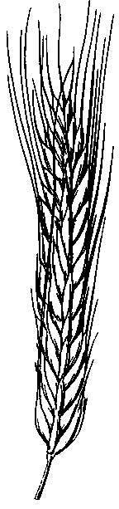

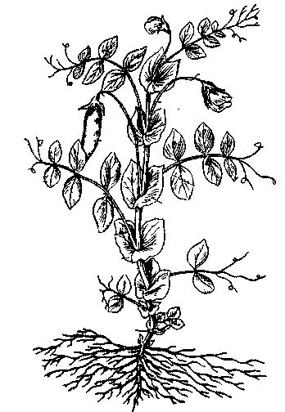
ТЕМУ ПРИНЯЛ: _______________________________
(Ф.И.О. ПРЕПОДАВАТЕЛЯ, подпись)

___________________________
(число, месяц, год)
Тема III. Изучение в вегетативном состоянии многолетних луговых трав, введённых в культуру и перспективных к внедрению в Республике Беларусь
Задание 1. Определить по характерным морфологическим особенностям многолетние мятликовые (злаковые) травы в различные фазы вегетации. Заполнить таблицу 5.
Таблица 5. Отличительные особенности мн. мятликовых трав
Виды | Фаза развития растений
Виды | кущение |  | колошение - цветение
Виды | наличие язычка и ушек | форма и особенности листа | тип соцветия | ости и остевидные заострения
Райграс
пастбищный
Тимофеевка луговая
Лисохвост луговой
Ежа
сборная
Двукисточник тростн.
Кострец
безостый
Райграс
высокий
Овсяница
луговая
Овсяница красная
Овсяница тростниковая
Мятлик
луговой
Полевица
белая
Задание 2. Определить по характерным морфологическим особенностям многолетние бобовые травы в различные фазы вегетации. Заполнить таблицу 6.
Таблица 6. Отличительные особенности мн. бобовых трав
Виды | Фаза развития растений
Виды | ветвление |  | цветение
Виды | форма и особенности листа | характер края листа | тип соцветия | окраска цветков
Клевер
луговой
Клевер
гибридный
Клевер
ползучий
Люцерна
посевная
Люцерна
серповидная
Донник
белый
Донник
жёлтый
Галега
восточная
Лядвенец
рогатый
Эспарцет
посевной
Чина луговая
Горошек мышиный

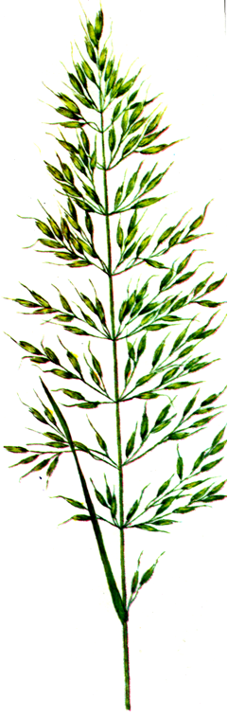
ТЕМУ ПРИНЯЛ: _______________________________
(Ф.И.О. ПРЕПОДАВАТЕЛЯ, подпись)
___________________________
(число, месяц, год)
Тема IV. Изучение по характерным признакам ядовитых, вредных и дикорастущих растений, произрастающих на сенокосах и пастбищах
Задание 1. Определить по характерным морфологическим особенностям основные дикорастущие растения луговых угодий. Заполнить таблицу 7.
Таблица 7. Характеристика основных видов лугового разнотравья
Виды | Место произрастания | Лист | Соцветие | Стебель
Тысячелистник обыкновенный
Василек
луговой
Герань луговая
Горец птичий
Горец змеиный
Лапчатка
прямостоячая
Лапчатка
серебристая
Тмин
обыкновенный
Кульбаба
осенняя
Подорожник
ланцетолистный
Подорожник большой
Одуванчик
лекарственный
Дрёма белая
Цикорий
обыкновенный
Манжетка
обыкновенная
Задание 2. Определить по характерным морфологическим особенностям основные хозяйственно вредные растения. Заполнить таблицу 8.
Таблица 8. Характеристика вредных для животных растений
Виды | Соцветие | Лист | Место произрастания | Вредное свойство
Бодяк полевой
Бодяк
щетинистый
Полынь
горькая
Пижма
обыкновенная
Подмаренник цепкий
Лопух большой
Овсюг
Ромашка
аптечная
Щавель кислый
Щавель малый
Череда трехраздельная
Чертополох
поникающий
Ярутка полевая
Пушица топяная
Марьянник
дубравный
Незабудка
болотная
Задание 3. Определить по характерным морфологическим особенностям основные хозяйственно вредные растения. Заполнить таблицу 9.
Таблица 9. Характеристика основных ядовитых растений
Виды | Соцветие | Лист | Место произрастания | Ядовитые части растения
1 | 2 | 3 | 4 | 5
Вех ядовитый
Дурман
обыкновенный
Белена чёрная
Плевел
опьяняющий
Чистотел
большой
Пикульник
ладанниковый
Борец высокий
(аконит)
Живокость
полевая
Чемерица
Лобеля
Болиголов
крапчатый
Звездчатка
злаковидная
Лютик ползучий
Лютик едкий
Продолжение таблицы 9
1 | 2 | 3 | 4 | 5
Льнянка
обыкновенная
Молочай лозный
Вьюнок полевой
Повилика
Горчица
полевая
Ландыш
майский
Мак-самосейка
Ветреница
дубравная
Калужница
болотная
Хвощ полевой

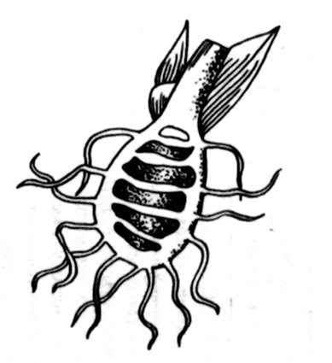

ТЕМУ ПРИНЯЛ: _______________________________
(Ф.И.О. ПРЕПОДАВАТЕЛЯ, подпись)

___________________________
(число, месяц, год)
Тема V. Изучение прогрессивных технологий приготовления сена, сенажа, силоса

Задание 1. Изучить технологии приготовления сена, сенажа, силоса непосредственно в полевых условиях. Принять участие в работах по заготовке этих видов кормов, получить навыки определения расхода зелёной массы трав для приготовления 1 тонны корма. Заполнить таблицу 10.

Таблица 10. Технология приготовления травяных кормов
Вид корма
сено |  | сенаж | силос
рассыпное | прессованное | сенаж | силос
Задание 2. Научиться определять (органолептически) влажность основных видов кормов.
А) Определение влажности сена. Наиболее точно влажность можно определить высушиванием. Однако этот способ требует специального лабораторного оборудования и довольно много времени.
При необходимости хотя бы ориентировочно, но быстро узнать влажность сена, ее определяют на ощупь:
- сено сухое (влажность не выше 15%) кажется жестковатым, теплым, ощущения прохлады не дает. При скручивании или повторном сильном сгибании и разгибании трещит, пучок сена довольно скоро переламывается, а при отпускании быстро и почти до конца раскручивается;
- сено средней сухости (влажность 17-20%) не трещит, а только шуршит и кажется мягким. На ощупь дает легкое ощущение свежести, прохлады. При отпускании скрученного пучка он раскручивается медленно, не сильно;
- сено влажное (влажность 20-22%) при сминании и скручивании не дает никакого отчетливого звука; мягкое, легко свивается в плотный гибкий жгут и выдерживает без разрыва многократное перекручивание. Ощущение прохлады, свежести чувствуется вполне отчетливо;
- сено сырое (влажность 22-23%) при скручивании на поверхности выступает влага, ладонь делается влажной.
* Сено крупное, стеблистое заметно трещит даже при влажности 18-19%, а сено мелкое листовое, даже будучи сухим, не дает сильного треска.

заключение:
____________________________________________________________________________________________________________________________________________________________________________________________________________________________________________________________________________________________________________
Б) Определение степени подвяливания сенажной массы. Наиболее точным методом определения влажности трав для сенажа является лабораторный, а для ускоренного определения применяют влагомеры.
Для определения степени подвяливания сенажной массы в полевых условиях используется и самый простой способ:
- при скручивании жгута из трав влажностью 50% сок не выступает, но стебли растений не теряют гибкости, листочки не крошатся;
- при большей влажности (50% и более) жгут из массы трав получится увлажнённый;
- при 40%-ной влажности всей массы некоторые листочки трав приобретают ломкость.

заключение:
___________________________________________________________________________________________________________________________________________________________________________________________________________________________________________________________________________________________________________
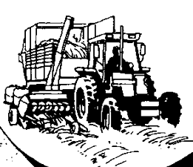

ТЕМУ ПРИНЯЛ: ________________________________
(Ф.И.О. ПРЕПОДАВАТЕЛЯ, подпись)

___________________________
(число, месяц, год)
Тема VI. Изучение основ рационального использования культурных пастбищ и организации пастбищной территории

Задание 1. Для обеспечения животных полноценными зелеными кормами на весь пастбищный период в зависимости от их поголовья, продуктивности и планируемой урожайности пастбищного травостоя необходимо рассчитать площадь создаваемого пастбища.
Расчет проводится по формуле:
S= | К × Г × Д | + 15%, где
S= | У (80%) | + 15%, где
К – количество корма (зеленой массы) на одну голову в день, ц;
Д – длительность пастбищного периода, дней;
Г - поголовье скота, голов;
У (80%) – поедаемый кормозапас (80% от планируемой урожайности), ц/га.
* Урожайность пастбищной травы находят укосным методом непосредственно на месте.

Задание 2. В целях долгосрочного использования пастбищного травостоя при сохранении высокой его продуктивности необходимо грамотно организовать текущий уход за пастбищем, подобрать оптимальные сроки начала и окончания выпаса (таблица 11).
Таблица 11. Принципы использования пастбищного травостоя
Использование пастбища | Фаза вегетации трав | Высота травостоя, см | Высота стравливания, см | Примерные календарные сроки
Начало выпаса
(оптимальные сроки)
Начало выпаса в случае недостатка кормов
(беглое стравливание)
Окончание
выпаса
Уход трав в зиму

Задание 3. Нарисуйте схему организации территории пастбища, укажите на ней линейные размеры загонов, ворот в них, центрального скотопрогона. Условными знаками отметьте границы загонов, ворот в загонах, размещение различных типов изгородей, выделение порционных участков для выпаса скота.

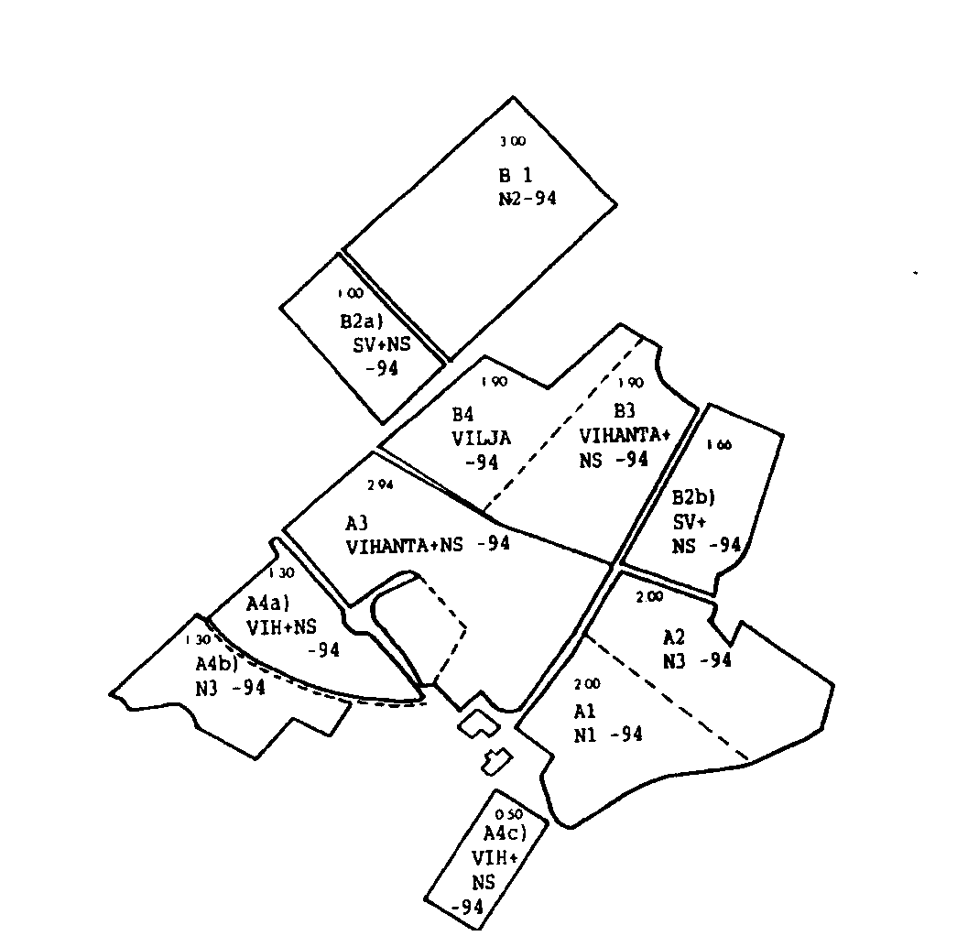

тему ПРИНЯЛ: _________________________________
(Ф.И.О. ПРЕПОДАВАТЕЛЯ, подпись)

___________________________
(число, месяц, год)

Дневник
прохождения учебной практики по дисциплине
«Кормопроизводство»
для студентов факультета «Ветеринарная медицина»
по специальности 1-74 03 02

© Поплевко Виктор Иванович,
Витковский Генрик Вацславович, Сатишур Андрей Андреевич

Рецензент:

Гродно: УО «ГГАУ», 2007.-24с.

Подписано в печать__________________.

Тираж _________________экз. Заказ №_______________
УО «Гродненский государственный аграрный университет»

Отпечатано на множительной технике издательско-полиграфического отдела УО «Гродненский государственный аграрный университет»

230006, г. Гродно, ул. Терешковой, 28

